Consigne position

Retour d’état

Mesure position

## CHAINE D’ENERGIE

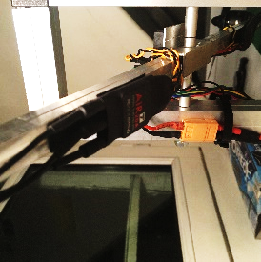

TMotor AIR 20A ESC

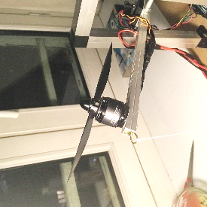

TMotor AIR 2213

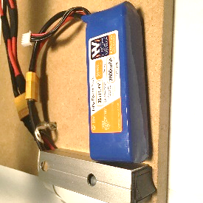

Hyperion G6-HV 3S

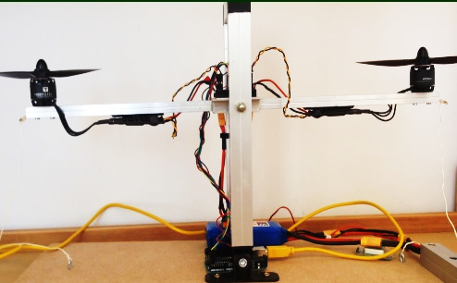

Maquette complète

**VOL STATIONNAIRE**

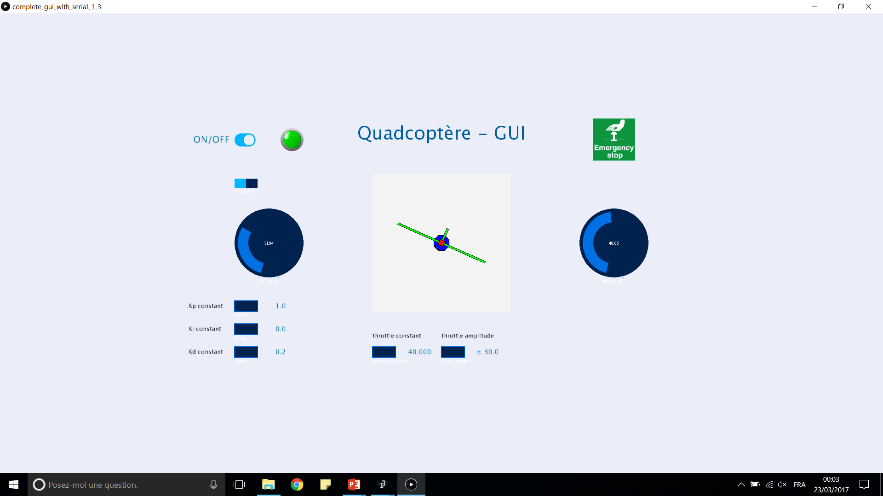

GUI Processing

(Module controlp5)

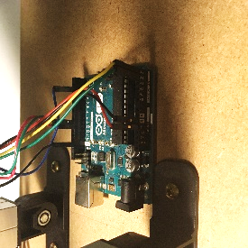

Arduino Uno

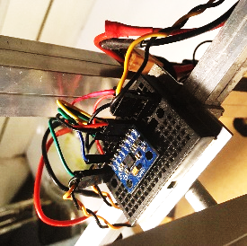

Invensense MPU5060

## CHAINE D’INFORMATION

Batterie

ALIMENTER

Variateurs de vitesse

MODULER/ DISTRIBUER

Moteurs

DISTRIBUER / TRANSMETTRE

Hélices

AGIR

## CHAINE D’ENERGIE

**Centrale Inertielle**

ACQUERIR

Interface de pilotage

COMMUNIQUER

Carte de commande embarquée

INTERPRETER

## CHAINE D’INFORMATION

Consigne position

Retour d’état

Mesure position

**VOL STATIONNAIRE**